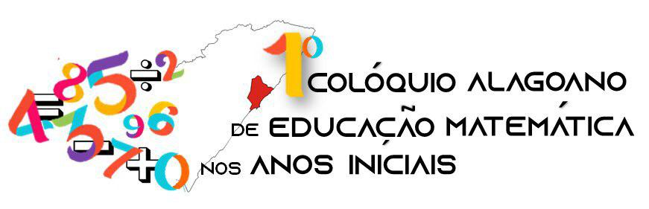
“Desafios da formação do pedagogo e
sua atuação nas aulas de Matemática”

ANÁLISE DOS TIPOS DE PROBLEMAS MULTIPLICATIVOS ASSOCIADOS A UMA SENTENÇA MATEMÁTICA

Antonio Luiz de Oliveira Barreto
Universidade Estadual do Ceará
antonio.barre@uece.br

Rogéria Gaudencio do Rêgo
Universidade Federal da Paraíba
rogeria@mat.ufpb.br

Este trabalho é um recorte de uma pesquisa em andamento de estágio pós- -doutoral em Educação, que tem como objetivo investigar as contribuições de uma formação continuada com professores do Ensino Fundamental, em uma dimensão colaborativa, no que concerne ao desenvolvimento do conceito de covariação presente nas Estruturas Multiplicativas, com foco no eixo das proporções simples. No presente texto, discutimos os resultados da análise dos tipos de problemas multiplicativos associados a uma sentença matemática, elaborados por docentes dos anos iniciais do Ensino Fundamental.
Baseados nas pesquisas de Vergnaud sobre as Estruturas Multiplicativas, Gitirana et al. (2014) classificam os problemas multiplicativos em: Comparação Multiplicativa; Proporção Simples; Produto Cartesiano; Função Bilinear e Proporcionalidade Múltipla. Esses cinco grupos se subdividem em classes de problemas, mas aqui discutiremos apenas as questões envolvendo a multiplicação, relativas aos três primeiros grupos de situações-problema listados. No Quadro 1, trazemos exemplos de situações-problema dos tipos destacados, as quais tomamos como referência em nossa discussão.

Quadro 1 – Exemplos de situações-problema envolvendo a multiplicação (Comparação Multiplicativa; Proporção Simples; Produto Cartesiano)
Exemplo 1: (Comparação Multiplicativa com referido desconhecido): Comprei um bombom por R$ 0,50 e um pirulito que custou 2 vezes mais que o bombom. Quanto custou o pirulito? | Exemplo 2: (Proporção Simples de multiplicação - um para muitos): Um refrigerante custa R$ 2,00. Quanto pagarei por 4 refrigerantes?
Exemplo 3: (Produto Cartesiano com área - contínua x contínua): Qual a área de um terreno de formato retangular sabendo que tem 7 metros de comprimento e 4 metros de largura? | Exemplo 4: (Produto Cartesiano com Combinação - todo desconhecido): Cris tem 4 blusas e 3 calças. De quantas maneiras diferentes Cris pode se vestir ao usar essas peças de roupa?
Fonte: Os autores.

O local da pesquisa foi uma escola do município de Fortaleza, Ceará, da qual participaram 15 professores dos anos iniciais do Ensino Fundamental. A coleta de dados consistiu em um instrumento que continha a seguinte instrução: “Elabore um problema que possa ser resolvido por meio da seguinte sentença: 24 x 12. Em seguida, resolva-o”.
Dos 15 problemas elaborados, um foi desconsiderado, por conter inconsistências em seu enunciado, e 14 foram analisados. Dentre estes, 12 situações-problema eram de Proporções Simples e os outros dois problemas eram um de Comparação Multiplicativa e um de Produto Cartesiano. Nenhum problema de Combinação foi proposto.
Os problemas de Proporção Simples de multiplicação um para muitos são utilizados para introduzir a multiplicação no Ensino Básico (VERGNAUD, 2009). O problema de Comparação Multiplicativa foi semelhante ao exemplo 1. “É possível encontrar situações desse tipo já no início da escolarização, momento em que se exploram situações simples envolvendo a relação de dobro e de metade, entre outras” (SANTOS, 2012, p. 115).
O fato de aparecer somente uma questão de Comparação Multiplicativa com referido desconhecido pode estar associado à sentença 24 x 12. O multiplicando e o multiplicador não se associam a palavras-chave como dobro, triplo e metade. Sobre o Produto Cartesiano, merece destaque um problema elaborado por uma professora do 2º ano sobre área - contínua x contínua: “Uma sala de aula retangular tem 24 metros de comprimento por 12 metros de largura. Para colocar cerâmica na sala de aula, de quantos metros de cerâmica vou precisar?”.
Notamos no enunciado do problema um erro da unidade de medida de área, quando se pergunta o número de metros de cerâmica necessários. Na resolução, a docente apresentou o seguinte cálculo: “24 m x 12 m = 288 m”, reforçando o equívoco no plano dimensional, uma vez que a resposta deveria ser 288 m². Nos problemas de área, “[...] é necessário coordenar dois aspectos: o plano numérico e o plano dimensional” (SANTOS, 2012, p. 150), e apenas o primeiro foi atendido.
A pesquisa realizada por Borba et al. (2014, p. 133) mostrou que alguns professores dos anos iniciais conhecem pouco sobre Combinatória, e “[...] este conteúdo tem sido negligenciado na prática”. Em nossa pesquisa, obtivemos resultados semelhantes, uma vez que os docentes apresentaram um limitado acervo de problemas multiplicativos, propondo majoritariamente situações vinculadas à Proporção Simples. Tais resultados apontam para a necessidade de uma formação continuada que contemple o aprofundamento do trabalho com o Campo Multiplicativo.

REFERÊNCIAS

BORBA, R. et al. A formação de professores de anos iniciais do Ensino Fundamental para o ensino da Combinatória. Revista Paranaense de Educação Matemática, Campo Mourão, v. 3, n. 4, p. 115-137, 2014.

GITIRANA, V. et al. Repensando multiplicação e divisão: contribuições da Teoria dos Campos Conceituais. São Paulo: Proem, 2014.

SANTOS, A. Processo de formação colaborativa com foco no Campo Multiplicativo: um caminho possível com professoras polivalentes. 2012. 189 f. Tese (Doutorado em Educação) – Programa de Pós-Graduação em Educação Matemática, Pontifícia Universidade Católica de São Paulo, São Paulo, 2012.

VERGNAUD, G. A criança, a matemática e a realidade: problemas do ensino da Matemática na escola elementar. Curitiba: UFPR, 2009.

